**Temat:** **Dzielenie ułamków dziesiętnych 1.**

**Cel lekcji: Nauczycie się dzielić ułamki dziesiętne.**

**Kryteria sukcesu „nacobezu”:**

1. Znam algorytm dzielenia ułamków dziesiętnych
2. Umiem dzielić ułamki dziesiętne przez ułamki dziesiętne
3. Umiem rozwiązywać zadania tekstowe z zastosowaniem dzielenia ułamków dziesiętnych
4. Umiem rozwiązywać zadania tekstowe z zastosowaniem dzielenia ułamków dziesiętnych*

To jest bardzo trudny temat, więc jeśli ktoś nie opanował poprzednich zagadnień, niech wróci do tematu dzielenie ułamków dziesiętnych przez liczby naturalne, obejrzy jeszcze raz filmiki, które dołączyłam.

Pamiętacie, jak omawialiśmy temat dzielenie ułamków zwykłych!?! Mówiłam, że gdy mamy dzielenie ułamków, powinna nam się zapalić czerwona lampka, i … no właśnie

*Aby podzielić dwa ułamki zwykłe należy pierwszy ułamek pomnożyć przez odwrotność drugiego*

**Gdy chcemy podzielić dwa ułamki dziesiętne, również musimy wykonać dodatkowe czynności.**

Ale po kolei.

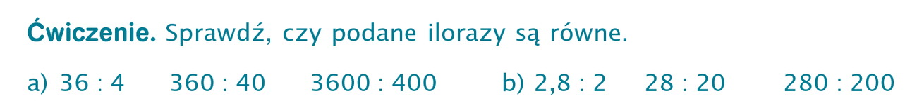

1. 36 : 4 = 9 360 : 40 = 9 3600 : 400 = 9



Są równe

1. 2,8 : 2 = 1,4 28 : 20 = 1,4 280 : 200 = 1,4

Są równe

Zatem **jeśli dzielną i dzielnik pomnożymy przez 10, 100, 1000 …**

**wartość ilorazów nam się nie zmienia!**

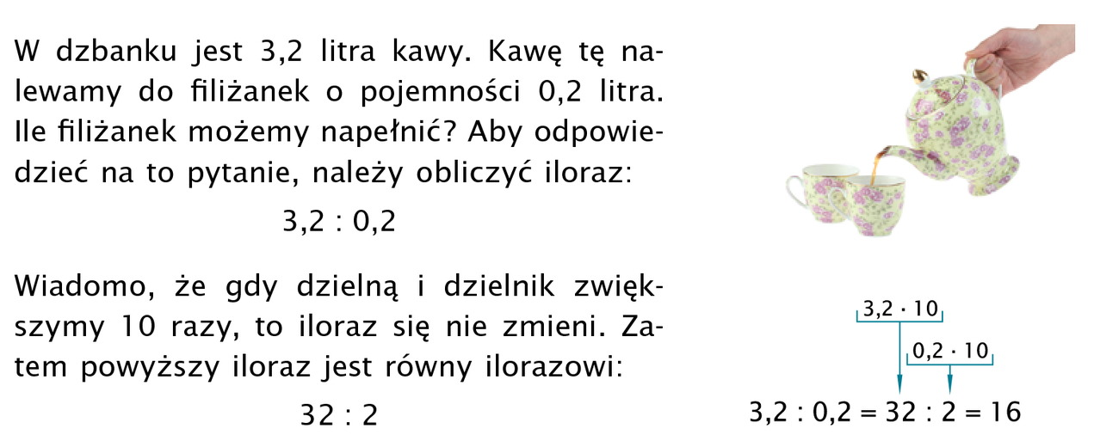



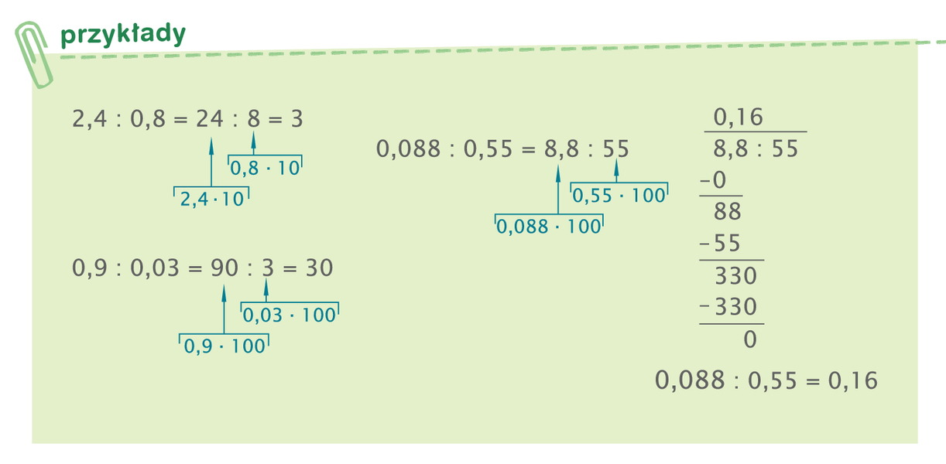

Czyli jeśli dzielnik (czyli liczba, przez którą dzielimy) ma jedno miejsce po przecinku, to dzielną i dzielnik musimy pomnożyć przez 10

2,55 : 0,5

·10 ·10 (jedno miejsce po przecinku, mnożymy przez 10)

25,5 : 5 = 5,1

Jeśli dzielnik ma dwa miejsca po przecinku, to dzielną i dzielnik mnożymy przez 100

1,824 : 0,02

·100 ·100

182,4 : 2 = 91,2

Jeśli dzielnik ma trzy miejsca po przecinku to dzielną i dzielnik mnożymy przez 1000

8,421 : 0,003

·1000 ·1000

8421 : 3 = 2807

Obejrzyj filmy

<https://youtu.be/JLtJ04Y9p-Y>

<https://youtu.be/21KCFJFkyrU>

<https://youtu.be/aNY0c0fkvrg>

**Zadanie na poniedziałek 27.04.2020 r. w zeszycie – NIE ODSYŁAĆ**

Zadanie 1, str. 167 (P) – zrobiłam pkt. c

Zadanie 2, str. 168 (P) – zrobiłam pkt. g, h, i

oraz całą stronę 75 W (ZĆ) dla chętnych (nie odsyłać)

